

SLPPT-08 : DGHWB-SLPPT08-EVERE@mil.be

Verklaring kennisname gebruiksvoorschriften.
Déclaration pour connaissance procédures d’utilisation.
Ondergetekende verklaart hierbij de gebruiksaanwijzing van het volgende arbeidsmiddel
gelezen en verstaan te hebben en het vernoemde arbeidsmiddel te gebruiken zoals voorzien in de gebruiksaanwijzing

Le (la) sousigné(e) déclare qu’il (elle) a lu et qu’il (elle) a compris le mode d’emploi du moyen de travail suivant et qu’il (elle) utilise se moyen de travail comme prévu dans ce mode d’emploi.

Nr. Arbeidsmiddel: Afbeelding / Image.
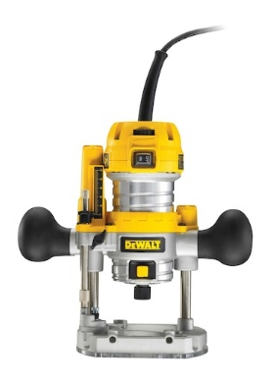
N° Equipement de travail: BnHK-Tss Infra-DSQI-202502

Benaming: Bovenfrees
Dénomination: Défonceuse

Merk:
Marque: DEWALT

Type: D26203 900W

SerieNr.:
N° Serie: 5035048262269

Graad  Grade | NAAM, Voornaam | StamNr.  N° Matr. | Handtekening « Voor gelezen ».  Signature « Pour lu ».

